|  |  |
| --- | --- |
| viko_s_k  VILNIAUS KOLEGIJA  ELEKTRONIKOS IR INFORMATIKOS FAKULTETAS  PROGRAMINĖS ĮRANGOS KATEDRA | |
|  | |
| PRAKTIKA | |
| PRAKTINIS DARBAS  6531BX028 PI19B | |
| STUDENTAS | KAROLIS PIGAGA |
| (PARAŠAS)  2020-12 | |
| DĖSTYTOJAS | VAIDAS LIUBINAS |
| (PARAŠAS)  2020-12 | |
| 2020 | |
|  | |

Turinys

[PAVEIKSLĖLIŲ SĄRAŠAS 3](#_Toc57906740)

[ĮVADAS 4](#_Toc57906741)

[1. PROGRAMOS DUOMENŲ BAZĖS MAKETAS 5](#_Toc57906742)

[2. PROGRAMOJE REALIZUOJAMOS KLASĖS 6](#_Toc57906743)

[3. NAUDOTOJO INSTRUKCIJA 9](#_Toc57906744)

[IŠVADOS IR PASIŪLYMAI 14](#_Toc57906745)

# PAVEIKSLĖLIŲ SĄRAŠAS

[1.pav Duomenu Bazės Maektas 5](#_Toc57930701)

[2.pav Student Klasė. 6](#_Toc57930702)

[3.pav Subject Klasė 6](#_Toc57930703)

[4.pav User Klasė 7](#_Toc57930704)

[5.Pav Marks Klasė 7](#_Toc57930705)

[6.pav LecturerSubject Klasė 8](#_Toc57930706)

[7.Pav Group Klasė 8](#_Toc57930707)

[8.Pav MainScreen 9](#_Toc57930708)

[9.Pav Admin Screen 10](#_Toc57930709)

[10.Pav Add Student 11](#_Toc57930710)

[11.Pav remove student 12](#_Toc57930711)

[12.Pav AddLToSubject 13](#_Toc57930712)

[13.Pav New 13](#_Toc57930713)

[14.Pav Lecturer Screen 14](#_Toc57930714)

[15.Pav Student 14](#_Toc57930715)

# ĮVADAS

Darbo tikslas: sukurti akademinės sistemos programą pagal pateiktą užduotį ir ją realizuoti, laikantis metodinių reikalavimų, programavimo principų ir užduoties nurodymų.

Darbo uždaviniai:

1. Sukurti duomenų bazę pritaikytai sistemai

2. Sukurti programą vadovaujantis duotais nurodymais

3. Parašyti programos dokumentaciją

4. Pristatyti darbą dėstytojui.

Pagrindinė idėja buvo sukurti panašią sistemą į jau esamą Akademinė IS, pridėti 3 naudotojų lygius į kuriuos įeina Administratorius, dėstytojas, studentas. Administratorius atlieka pagrindines sistemos funkcijas, kuria, šalina studentus, dėstytojus, dėstomos dalykus, studentų grupes. Administratorius taip pat priskiria dėstytojus prie dėstomo dalyko, dėstomą dalyką ir studentus prie grupės.

# PROGRAMOS DUOMENŲ BAZĖS MAKETAS

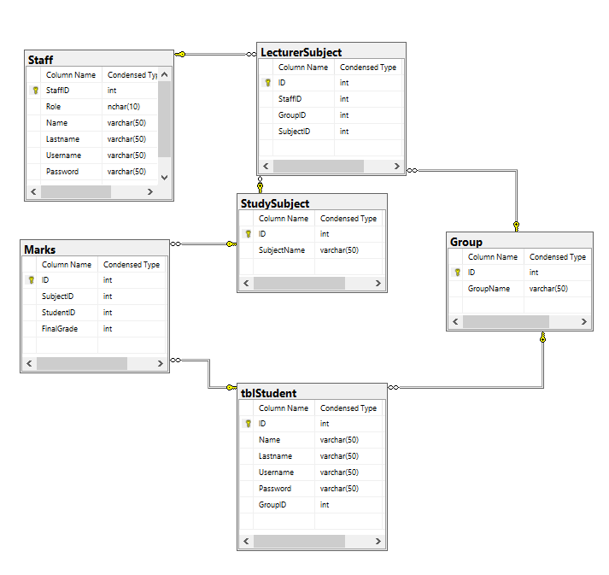

1.pav Duomenu Bazės Maektas

Duomenų bazę sudaro 7 Lentelės:

1.tblStudent – Studento lentelė. (ID – Unikalus numeris, Name – Vardas, Lastname – pavardė, Username ir Password – naudotojo prisijungimo duomenys (priskiriami prie Vardas ir Pavarde), GroupID – Grupės unikalus numeris kuriai studentas priklauso.)

2. Marks – Pažymių lentelė.(ID – Unikalus numeris, SubjectID – Dalyko numeris už kurį studentas gauną pažymį, StudentID – unikalus studento numeris, FinalGrade – galutinis įvertinimas)

3.StudySubject – Studijuojamas Dalykas. (ID- unikalus numeris, SubjectName – Dalyko pavadinimas)

4.LecturerSubject – dėstytojo dėstomas dalykas (ID – unikalus adresas, StaffID – dėstytojo unikalus numeris, GroupID – grupės kuriai dalyką dėstys dėstytojas, SubjectID – dėstytojo dėstomo dalyko unikalus numeris)

5.Staff – kolegijos darbuotojas (StaffID – unikalus numeris, Role – priskiriama ar darbuotojas yra dėstytojas ar administratorius, Name ir Lastname – darbuotojo Vardas ir Pavardė, Username ir Password – darbuotojo prisijungimo duomenys(priskiriami Vardas ir Pavardė)

6.Group – studentų grupė (ID – unikalus numeris, GroupName – grupės, kuriai priklausys studentai ir dėstys dėstytojai pavadinimas.

# PROGRAMOJE REALIZUOJAMOS KLASĖS

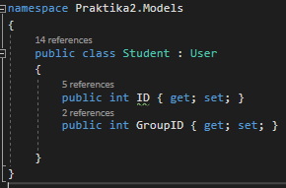

2.pav Student Klasė.

„Student“ klasėje yra saugoma informacija apie Studento ID ir Grupės ID, visa kita informacija yra paveldima iš „User“ klasės. Ši klasė yra reikalinga kreipiantis tiesiogiai į studentą. ID gauname Studento ID, GroupID gauname Grupės ID kuriai priskirtas studentas.

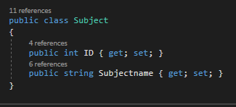

.pav Subject Klasė

„Subject“ klasėje yra saugoma informacija apie StudySubject – Studijuojama Dalyką, šiai klasei priklauso du atributai, vienas iš jų ID, kitas Subjectname. ID atributas yra reikalingas tam, kad galėtume priskirti Studijuojama dalyką prie pažymių ir dėstytojų. Subjectname – tai dalyko pavadinimas, kurį naudojame dalyko sukūrimui, tai atributas apibūdinantis dalyko pavadinimą.

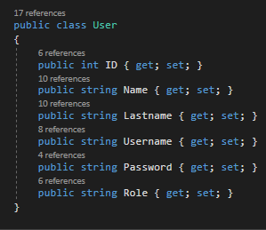

4.pav User Klasė

„User“ klasėje yra saugoma informacija apie sukurta naudotoja, į šią klasę įeina 6 Atributai.

Atributas ID yra automatiškai priskiriamas prie kiekvieno naudotojo(User) kuomet jis yra užregistruojamas, šį atributą dažniausiai naudojame pavyzdžiui, kai norime atvaizduoti dėstytojo dėstomus dalykus grupėms. Name, Lastname atributai saugo naudotojo Vardą ir Pavardę, o Username ir Password yra naudojami norint prisijungti prie sistemos ir matyti nuo „Role“ priklausiančius elementus. Pagal Užduotį Username, Password yra priskiriami Name,Lastname. Paskutinis atributas Role yra naudojamas atpažinti kokio tipo naudotojas bando prisijungti. Jeigu Role yra ‚A‘ – tai administratorius, jeigu ‚L‘ – dėstytojas, jeigu ‚S‘ - studentas.

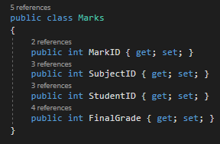

.Pav Marks Klasė

Marks klasėje yra saugoma studento pažymių informacija, į kuria įeina Studento ID, Dalyko ID, kuris siejasi su Dėstytoju ir galutinis įvertinimas. Mark ID automatiškai sukuriamas įvedant naują pažymį. SubjectID priklauso nuo dėstytojo dėstomo dalyko, kadangi dėstytojas gali įvesti pažymį tik to dalyko kurį dėsto. StudentoID – tai kuriam studentui pažymys yra įvedamas, o FinalGrade, tai įvedamas įvertinimas.

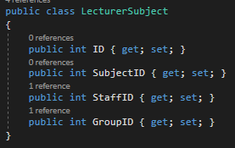

6.pav LecturerSubject Klasė

LecturerSubject klasėje informacija yra gaunama iš LecturerSubject table, tai dėstytojo dėstomas dalykas į kurį įeina: ID – automatiškai priskiriamas sukuriant naują dėstytojo dalyką, SubjectID – tai dėstytojo dėstomo dalyko ID, StaffID – Dėstytojo numeris, GroupID – grupės ID, kuriai dėstys dėstytojas.

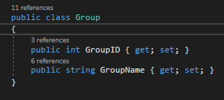

7.Pav Group Klasė

Klasė „Group“ saugo informacija apie grupės automatiškai priskiriama ID ir Grupės Pavadinimą, ši siejama su studento ir dėstytojo dalyko klasėmis.

# NAUDOTOJO INSTRUKCIJA

Pasileidę programą iš pradžių matome pagrindinį ekraną (pav 8.) kuriame nurodomas programos pavadinimas ir reikalaujama įvesti Prisijungimo vardą ir slaptažodį, bei nurodyti prisijungimo tipą: studentas ar darbuotojas. Tipai pasirodo paspaudžius rodyklėlę prie „Login type“ įvedimo laukelio.

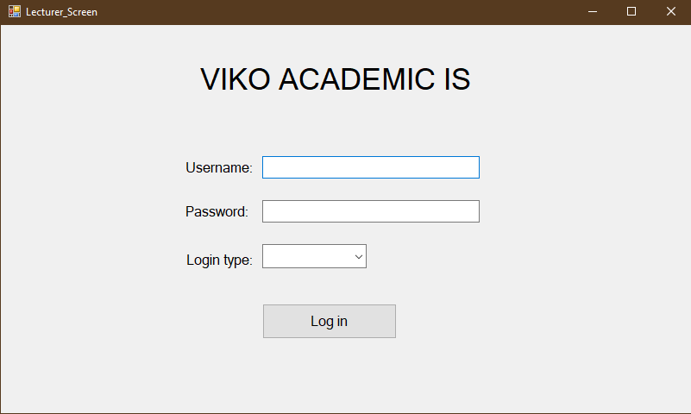

.Pav MainScreen

Prisijungę kaip Administratorius matome (9.Pav) pagrindines administratoriaus funkcijas, administratorius gali:

1. Pridėti ir pašalinti Studentą.
2. Pridėti ir pašalinti Dėstytoją.
3. Sukurti ir ištrinti Grupę.
4. Pridėti studentą prie grupės.
5. Sukurti ir ištrinti dalyką.
6. Pridėti dėstytoją prie dėstomo dalyko ir grupės.

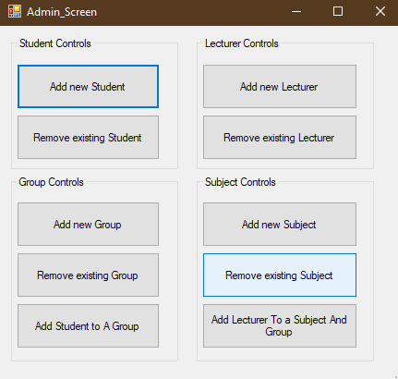

9.Pav Admin Screen

Paspaudę mygtuką „add new student“ matome (pav 9) naują langą (pav 10), kuris reikalauja įvesti naujo studento vardą ir pavardę (slaptažodis ir prisijungimo vardas yra priskiriami prie pavardė ir vardo).

Beveik nesiskiriančia funkciją matome ir paspaudę „add new Lecturer“, „add new group“ ir „add new subject“ mygtukus. Esminis jų skirtumas yra tai, ką pridės koks mygtukas.

1. „Add new lecturer“ pridės naują dėstytoją (reikalaujama įvesti Dėstytojo vardą ir pavardę),
2. „Add new group“ sukurs naują grupę (reikalaujama įvesti grupės pavadinimą) ,
3. „Add new Subject“ sukurs naują dalyką (reikalaujama įvesti dalyko pavadinimą).

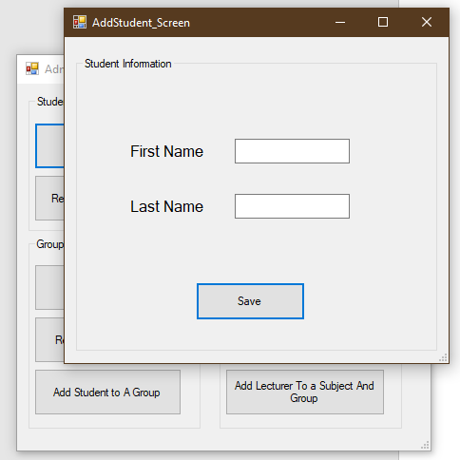

.Pav Add Student

Paspaudę mygtuką „remove existing student“ matome naują langą (pav 11), kuriame yra surašyta studentų informacija, norint ištrinti studentą reikia pasirinkti studento ID ir paspausti mygtuką „remove student“

Analogiškai, panašius langus matysime ir paspaudę tokius mygtukus (pav 9), kaip: „remove existing group“, „remove existing lecturer“, „remove existing subject“.

1. „remove existing group“ parodys esamų grupių sąrašą ir pasirinkus grupės ID bus galimą ją ištrinti.
2. „remove existing lecturer“ parodys esamų dėstytojų sąrašą ir pasirinkus dėstytojo ID bus galimą dėstytoja ištrinti.
3. „remove existing subject“ parodys esamų dalykų sąrašą ir pasirinkus dalyko ID bus galima jį ištrinti.

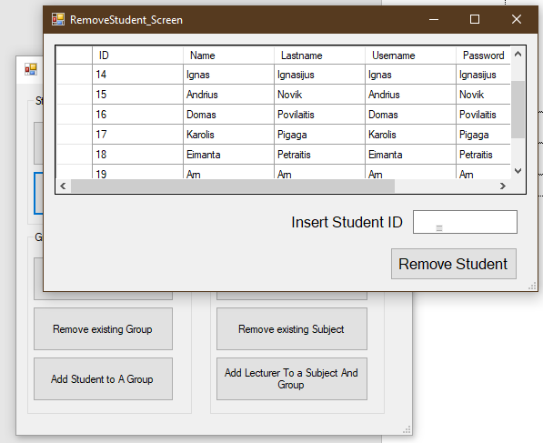

.Pav remove student

Paspaudę mygtuką „Lecturer To A Subject And Group“ (pridėti dėstytoja prie dalyko ir grupės) (pav 9) matysime naują langą, kuriame bus Dėstytojų sąrašas, dalykų sąrašas, grupių sąrašas ir Dėstytojo dalyko sąrašas. Norėdami priskirti dėstytoja prie dalyko ir grupės, pirmiausia turime įvesti norimo dėstytojo ID į laukelį „Insert Lecturer ID“, tuomet įvest dalyko ID, prie kurio norime priskirti dėstytoja, o tai padaryti galime laukelyje „Insert Subject ID“ ir galiausai pasirenkame grupę ir įvedame grupės ID į laukelį „Insert Group ID“. Atlikę prieš tai išvardintus veiksmus paspaudžiame „add lecturer to subject and group“ mygtuką ir matome kaip (pav 13) į langą atkeliauja informacija su priskirtais duomenimis.

Šame lange dar galima ištrinti pasirinktą dėstytojo dėstomą dalyką, į laukelį „Lecturer Subject List ID“ reikia įrašyti norimo dėstomo dalyko ID, kuri matome „Lecturer Subject List“ ir paspaudus mygtuką „remove lecturer subject“ (pav 12) duomenys bus ištrinti.

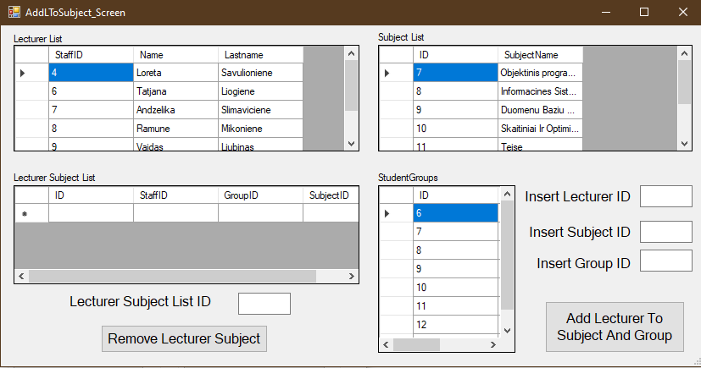

.Pav AddLToSubject

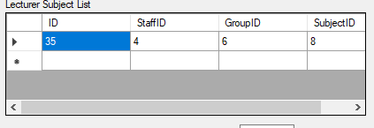

.Pav New

Dėstytojo lange (pav 14) pateikiama informacija apie studentus, pasirinktus tam tikros grupės. Subject Name automatiškai nuskaito kuriuos dalykus dėsto dėstytojas ir leidžia pasirinkti vieną iš jų. Group name atlieką tą pačią funkciją, tik naudoja studentų grupes. Subject ir Group atlieka tas pačias funkcijas kaip Subject Name ir Group, tai atskiras įrankis padedantis pasirinkti studentą pagal dalyką ir grupę. Students Name parodo iš pasirinkto Subject Name ir Group esamus studentus. Insert grade leidžia dėstytojui įvesti studento pažymį (pirmiau reikia pasirinkti subject name , group ir students name). Update grade naudoja tuos pačius subject name, group ir students name, tik šio mygtuko paskirtis atnaujinti jau esamo studento pažymį.

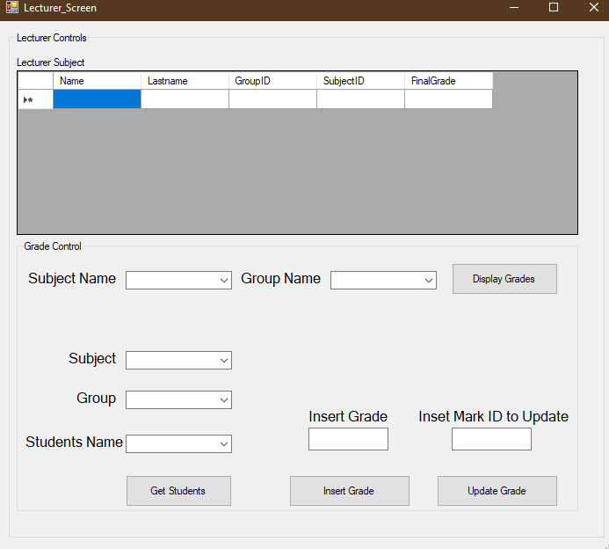

14.Pav Lecturer Screen

Studentas gali peržiūrėti tik savo pažymius, prisijungęs jis mato tokią lentelę (pav 14) kurioje yra tik prisijungusio studento pažymiai pagal dalyką.

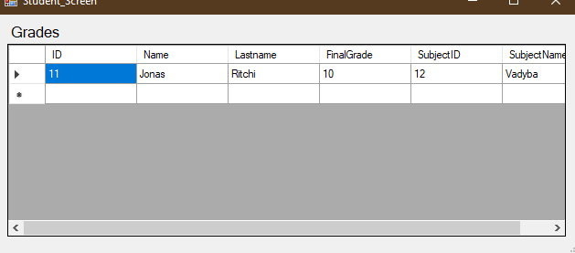

15.Pav Student

# IŠVADOS IR PASIŪLYMAI

Kadangi dabartinė „AkademineIS“ programa yra šiek tiek atgyvenusi, nenuostabu jog ateityje bus siekiama ją atnaujinti arba kažkaip kitaip pertvarkyti, kadangi ji yra naudingas įrankis akademiniam tobulėjimui. Pradėjus kurti imitacine „VIKO Academic IS“ iškart buvo pastebėta, jog sukurti panašią sistemą reikia nemažai programavimo ir duomenų bazių žinių. Sistemos kūrimo eigoje kilo vis daugiau ir daugiau nesklandumų kuriems pašalinti reikėjo įdėti laiko ir pastabų. Galutinai sukūrus „VIKO Academic IS“ programą pastebima, jog joje yra nemažai menkų trūkumų susijusių, tiek su jos sklandžiu funkcionalumu, tiek su dizainu. Manau programa turėtų būti šiek tiek patogesnė visų naudotojų atžvilgiu, bet ypač administratoriaus, kadangi jis yra sistemos valdytojas ir jam reikia dirbti su daugiausia duomenų. Taip pat reiktų atsižvelgti ir į dėstytojo naudotojo langą, dizainas ir funkcionalumas turėtų būti kuo paprastesnis ir patogesnis, kadangi yra įvairaus amžiaus tipo dėstytojų, kurių kompiuterinės žinios nėra eksperto lygio.